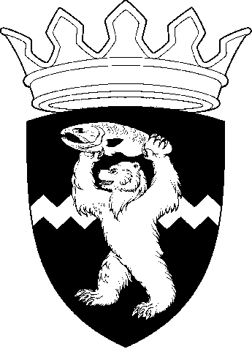
РОССИЙСКАЯ ФЕДЕРАЦИЯ
КАМЧАТСКИЙ КРАЙ
ЕЛИЗОВСКИЙ МУНИЦИПАЛЬНЫЙ РАЙОН
ДУМА ЕЛИЗОВСКОГО МУНИЦИПАЛЬНОГО РАЙОНА
РЕШЕНИЕ

24 июня 2020 г. № 1439 г. Елизово

98 сессия

О передаче муниципального имущества Елизовского муниципального района в собственность Пионерского сельского поселения для решения вопросов местного значения поселения

Рассмотрев предложение Администрации Елизовского муниципального района, руководствуясь п. 11.1 ст. 154 Федерального закона от 22.08.2004 № 122-ФЗ «О внесении изменений в законодательные акты Российской Федерации и признании утратившими силу некоторых законодательных актов Российской Федерации в связи с принятием федеральных законов «О внесении изменений и дополнений в Федеральный закон «Об общих принципах организации законодательных (представительных) и исполнительных органов государственной власти субъектов Российской Федерации» и «Об общих принципах организации местного самоуправления в Российской Федерации», Уставом Елизовского муниципального района,

Дума Елизовского муниципального района

РЕШИЛА:

Передать безвозмездно в собственность Пионерского сельского поселения муниципальное имущество Елизовского муниципального района – земельный участок, расположенный по адресу: Камчатский край, Елизовский район, п. Крутобереговый, кадастровый № 41:05:0101083:147, площадью 10000 кв.м.

Председатель Думы
Елизовского муниципального района А.А. Шергальдин

